**LOCAZIONE DELL’IMMOBILE DI PROPRIETA’ COMUNALE SITO NEL “PARCO PER IL GIOCO E LO SPORT CADUTI DI NASSIRIYA” VIA VISTARINI N. 2 DESTINATO AD ATTIVITA’ DI PUBBLICO ESERCIZIO – BAR.**



MODELLO 1 – Domanda di partecipazione

Marca da bollo

€. 16,00

La dichiarazione deve essere compilata e allegata alla documentazione di gara, **pena l’esclusione, da parte di ogni singolo concorrente.**

Pertanto in caso di concorrente “gruppo”, costituito o da costituire OGNI COMPONENTE deve effettuare la predetta dichiarazione;

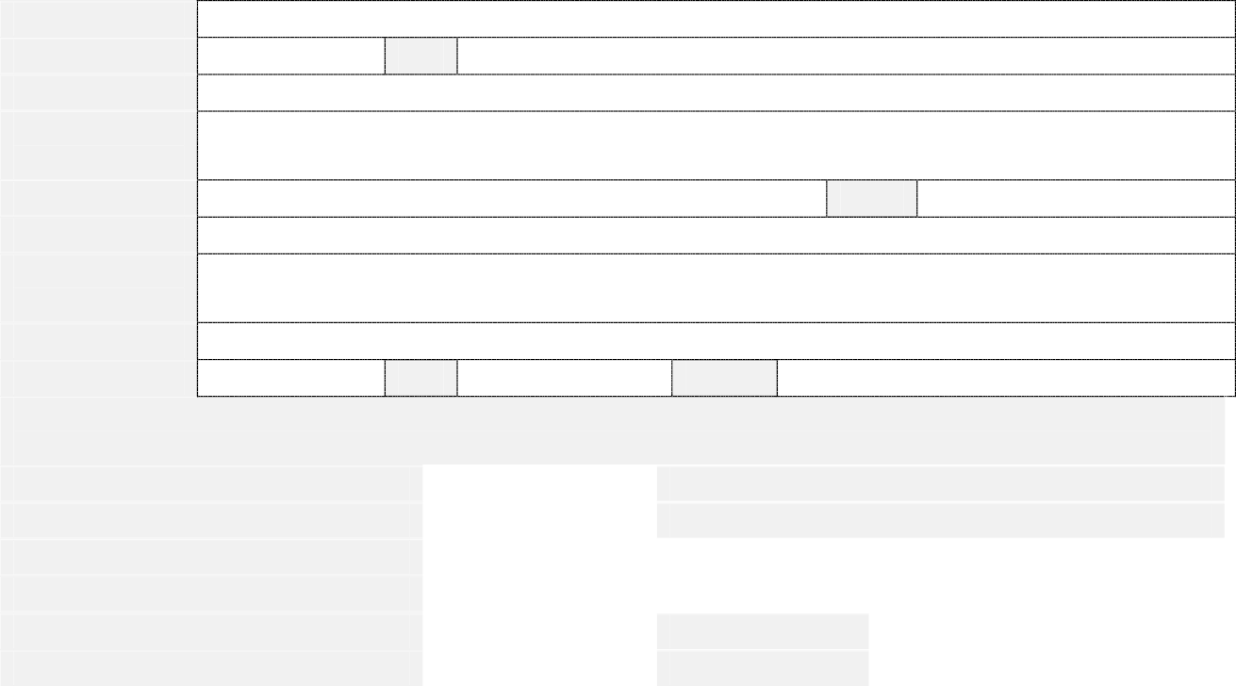

Il sottoscritto

nato il

in qualità di del concorrente con sede in via

codice fiscale n.

Partita IVA n. Telefono

a

CAP

Fax

e-mail

Iscritta al Registro delle Imprese di …………………………………………………………………………………………………………….

numero di iscrizione codice attività

Posiz. INPS num./sede Posiz. INAIL num./sede Agenzia delle Entrate di Dir. Prov. Lavoro di

|  |  |  |  |
| --- | --- | --- | --- |
|  | in data | |  |
|  | durata | |
|  | | | |
|  | | | |
|  | Con sede in via |  | |
|  | Con sede in via |  | |

ed in qualità di:

* Impresa singola.
* Capogruppo di un Raggruppamento.
* Mandante di un Raggruppamento.

# CHIEDE

Di concorre alla procedura di gara di cui in oggetto nella seguente forma:

* Impresa singola.
* Raggruppamento Temporaneo di concorrenti costituito da:

Capogruppo :

………………………………………………………………………………………………………… Mandante:

…………………………………………………………………………………………………………

# DICHIARA

consapevole delle conseguenze penali, civili ed amministrative in caso di dichiarazioni false

1. Di essere in possesso dei requisiti di cui all’art. 94 del D.Lgs. 36/2023
2. Di essere in possesso dei requisiti richiesti per concorrere alla procedura di gara e precisamente:
   * Essere iscritto nel registro tenuto dalla Camera di commercio industria, artigianato e agricoltura di per le seguenti attività
   * *(in alternativa)* di non aver impedimenti all’iscrizione alla Camera di Commercio entro 15 giorni dalla comunicazione dell’avvenuta aggiudicazione.

*In ogni caso:*

* + Essere in possesso dei requisiti di cui alla L.R. 38/2006 (Disciplina dell’esercizio dell’attività di somministrazione di alimenti e bevande) e all’art. 71, commi da 1 a 6 bis del D.Lgs. 59/2010 (Attuazione della Direttiva 2006/123/CE relativa ai servizi nel mercato interno)

1. Di essere a tutt’oggi in regola con gli obblighi contributivi e con gli adempimenti previdenziali, assistenziali ed assicurativi (se già in possesso di partita I.V.A.)
2. Di conoscere e di accettare, senza riserva alcuna, le disposizioni del bando di gara e dei documenti ivi richiamati, ivi compresi gli obblighi di natura economica e gestionale ivi descritti;
3. Di aver verificato lo stato di fatto e di diritto degli immobili, degli impianti e dei locali oggetto del bando in argomento e di trovarli adatti all’uso a cui sono destinati e di accettare tale stato di fatto e di diritto esonerando il Comune da qualsiasi responsabilità al riguardo;
4. In caso di richiesta di accesso agli atti da parte di concorrente portatore di interessi concreti alla difesa in giudizio dei propri interessi
   * di consentire l’accesso ed estrazione della propria offerta;
   * di non consentire (o consentire parzialmente) l’accesso ed estrazione della propria offerta per i seguenti motivi (specificare in modo dettagliato).

…………………………………………………………………………………………………………

…………………………………………………………………………………………………………

…………………………………………………………………………………………………………

…………………………………………………………………………………………………………

1. Di autorizzare l’uso della seguente PEC per tutte le comunicazioni previste al seguente indirizzo di posta elettronica:

…………………………………………………………………………………………………………

Data .

Timbro e firma

Allegato copia del documento di identità

*Informativa ai sensi del D.Lgs. n. 196 del 2003: i dati sopra riportati sono prescritti dalle disposizioni vigenti ai fini del procedimento per il quale sono richiesti e saranno utilizzati esclusivamente per tale scopo*